**426小组**

**前端开发文档**

**2021年4月**

前端项目负责人：远

**修订记录**

|  |  |  |  |
| --- | --- | --- | --- |
| 修订人 | 修订版本 | 修订时间 | 修订内容 |
| 远 | v1.0 | Apl 27th 2021 | 编写整体内容 |

# **开发说明**

本文档用于留言板项目的前端（界面）开发编码的开发说明与指导。

**一．1 开发方向及计划**

本前端开发小组主要完成一个简洁的网页论坛前端的开发，主要包括匿名论坛版块与非匿名板块。基于HTML5前端相关技术开发，给用户提供一个封面简洁、轻率、美观的原生态论坛。

根据PRD的产品说明以及UED的设计图，进行HTML页面实现，根据需求完成前后端之间的交互。

本前端开发小组计划如下：

①第八周之前：熟悉VUE语法，了解VUE语法及特性

②第九-十二周：编码，开发对应前端模块

前端开发责任表：

|  |  |
| --- | --- |
| **组员** | **负责模块** |
| 吴王建民 | 首页以及公共浏览页的基本界面实现 |
| 钟梁涛 | 个人界面，管理界面以及私人浏览基本界面实现 |
| 宋佳洛 | 登录，找回密码等登录模块基本界面实现 |
| 钟涵远 | 前端交互模式实现，项目构建， |

**一．2 开发框架**

**主要JS框架使用VUE**

# **二、概要设计**

**二．1 角色及其用例初步设计**

根据PRD需求，可将前端界面用户分为三个角色。分别是：非匿名用户，匿名用户与管理员。其用例方法设计如图所示

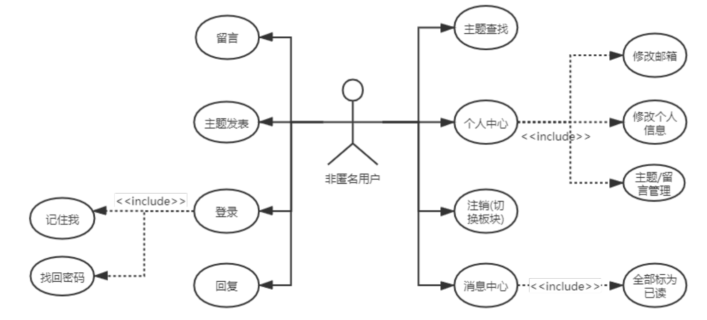

图表 1 非匿名用户用例图

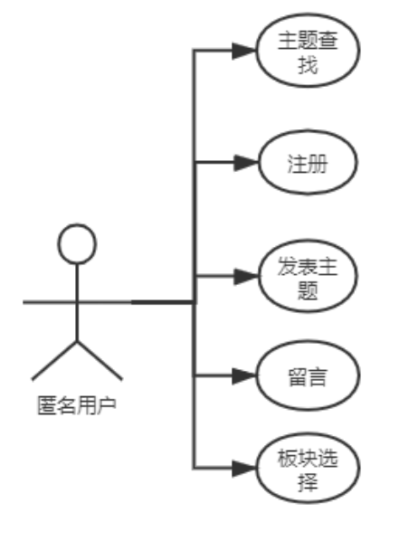

图表 2匿名用户用例图

**说明：**

匿名用户：

1. 搜索主题：寻找自己需要的主题
2. 发表留言：在找到的主题下方发表

非匿名用户：

1. 登录账号
2. 注册账号：邮箱注册
3. 密码找回：根据邮箱进行找回
4. 修改个人信息（包括昵称，修改生日，修改头像，修改邮箱，修改密码）
5. 搜索主题：寻找自己需要的主题
6. 发表留言：在找到的主题下方发表
7. 删除留言：在自己对应的留言处进行删除

# **三．详细设计**

**三．1各用例组件方案设计**

**注意，标记*的组件方法需要调用来自其他模块的方法，所有请求处理方案请先找负责人核查通过**

|  |  |  |
| --- | --- | --- |
| **用例** | | **设计方案** |
| **整体** | | 1. 插入图片：用户可选本地上传图片，该图片单独上传至图片服务器，并返回该图片在图片服务器的URL 2. 登录验证：验证当前用户的登录状态。返回登录状态：0为已登录，1为未登录。 3. 邮箱正确性检查：检查用户输入邮箱的合法性。合法返回0，不合法返回1 |
| **留言** | | 将用户的输入内容作为表单提交给后端处理。需要实现的方法组件：   1. **添加图片(留言)：调用插入图片方法，在输入位置插入返回的URL。 2. 留言：提交用户输入的表单 3. **提示状态改变(留言)：调用登陆验证方法，根据用户状态改变留言界面：   ①未登录：留言按钮为黑，并在Input框提示用户登录  ②已登录：与设计UI一致 |
| **回复** | | 将用户的输入内容作为表单提交给后端处理。  需要实现的方法组件：   1. **提示状态改变(留言)：调用登陆验证方法，根据用户状态改变回复界面：   ①未登录：回复按钮为黑，并在Input框提示用户登录  ②已登录：与设计UI一致   1. 回复：提交用户输入的表单 |
| **主题查找** | | 按照用户输入的表单提交后端查询，在新页面中展示查询结果。  需要实现的组件：   1. 查询：提交用户的查询表单 2. 结果处理：获得从后端返回的结果后，按照对应逻辑插入DOM元素：新建页面中包含浏览界面的基础块元素，结果展示块替换浏览界面区块。   ①若返回结果为未找到，则在展示块中插入未找到UI提示  ②若返回结果为已删除，则在展示块中插入相应UI提示  ③若有返回结果，则在展示块中插入标题(超链接指向该主题URL)与概览。概览取主题内容的前30字 |
| **主题发表** | | 按照用户输入的表单提交后端处理。并提示用户处理结果。  需要实现的组件：   1. **添加图片(主题)：调用插入图片接口，在输入位置插入返回的URL 2. 发表：提交用户的表单 3. **提示状态改变(主题)：调用登陆验证方法，根据用户状态改变留言界面：   ①未登录：发表按钮为黑，并在Input框提示用户登录  ②已登录：与设计UI一致 |
| **登录** | **登录** | 已注册的用户进行登录。  需要实现的组件：   1. 表单提交：提交用户的表单，交由后台处理。 2. 登录结果展示：对后台返回的登录信息，做不同处理：   ①若登录成功，则直接跳转至浏览界面  ②若出现错误，则返回登陆界面，并在登录方插入DOM元素，提醒账号/密码错误 |
| **记住我** | 用户7天内无需再次输入账号信息登录。  需要实现的组件：  1.复选框表单提交：提交记住我信息交由后端处理cookie |
| **找回密码** | 跳转至用户找回密码界面。注意  需要实现的组件：   1. 表单提交 2. 各步骤信息展示：需要一个步骤记录变量，用于顶部展示进度。   ①账号输入步骤：根据返回的结果在信息返回块内插入提示：若后天返回错误，则插入无账号提示，否则进入下一步骤(记录变量+1)。  ②邮箱验证步骤：根据返回的结果在信息返回块内插入提示：若后台返回错误，则插入验证码错误或邮箱错误提示，否则进入下一步骤(记录变量+1)。  ③修改成功步骤：插入修改成功提示。 |
| **消息中心** | **消息中心** | 用于显示有关于当前用户的所有留言及回复。  需要实现的组件：   1. 界面折叠/展开：动画实现，点击时显示/隐藏消息中心区块 2. 用户相关消息渲染：每次刷新的时候调用。首先从后台获取消息，然后将每条消息按序插入到区块内。每条消息均为超链接，该超链接指向消息在主题中的位置。 3. 未读/已读标识：对每一个插入的消息做一个标记，0为未读，1为已读，默认值为0。若标记为0则在消息左上角添加一个红点元素。用户点开对应消息后，标记即置1。 |
| **全部标为已读** | 将用户消息的未读/已读标识全部置1 |
| **个人中心** | **修改个人信息** | 用于修改用户的昵称/生日等。  需要实现的组件：  1.表单提交：提交用户的个人信息表单 |
| **修改邮箱** | 用于修改用户注册时填写的邮箱  需要实现的组件：   1. 表单提交：提交用户的表单(原邮箱，旧邮箱验证码，新邮箱，新邮箱验证码) 2. 邮箱正确性检查：调用邮箱正确性检查方法，根据返回值不同插入对应的提示 3. 结果反映处理：根据后台返回的不同结果进行不同的处理：   ①旧邮箱错误：在填写旧邮箱验证码下方插入错误信息。  ②新邮箱错误：在填写新邮箱验证码下方插入错误信息。  ③通过：插入成功信息提示 |
| **主题/留言**  **管理** | 用于用户所属的主题/留言管理。  需要实现的组件：   1. 主题管理：请求后端当前用户所属主题信息，处理后以列表形式展现标题。每个标题均有超链接指向该主题。用户可以在右部选择删除：若用户选择了删除，则先跳出弹窗对用户确认，用户确认后再调用后端删除主题接口。 2. 留言同主题。注意两者消息的数据结构不同，需要进行的处理会有略微变化。 |
| **注册** | 未登录用户注册一个新的账号。  需要实现的组件如下：  1.**邮箱正确性检查：调用邮箱正确性检查方法，根据返回值不同插入对应的提示  2.表单提交：提交用户的表单  3.结果反应处理：根据后台返回的不同结果进行不同的处理：  ①验证码错误：在填写邮箱验证码下方插入对应错误信息。  ②邮箱已存在：在提交按钮下方插入对应错误信息  ③通过：跳转到成功注册页面 | |
| **注销** | 已登录用户切换到匿名版或切换登录用户时使用  需要实现的组件如下：   1. 注销请求提交：向后台提交注销请求 2. 注销结果提示：向用户展示后端返回的结果。 | |
| **板块选择** | 用户选择板块  主要使用超链接跳转 | |

**三．2界面功能类详细设计**

三．2.1主界面元素块

**主界面将分为三块：**顶部块，**浏览界面块与**底部块

三．2.2顶部块元素

顶部块将包含：注册(未登录)，板块选择，消息中心(已登录)，头像(个人中心.已登录)，注销

三．2.3底部块

底部块主要包含主题发表

三．2.4浏览界面块说明

浏览界面块采用动态DOM插入渲染方式，将后台返回的数据处理成DOM元素插入到浏览界面块中以供浏览。

浏览界面格式：

1. 每一个主题以一个主题块(div)的形式展现
2. 主题块内包含：标题与主题概要。每个标题均附超链接指向该主题的详情页面，主题概要显示该主题的一张图片以及该主题的前30字
3. 每一个主题块按照最后留言时间排序
4. 一页显示15个主题块

三．2.5 主题详情块说明

基础方法与浏览界面的方式相同。

# **四．编码说明**

请参照Google JavaScript StyleGuide